 | VESTIBULAR: 2016  PROFESSOR: WALTER TADEU  MATEMÁTICA II | 

VETORES III

1. Calcule u.v sendo: a) u = (2,-1) e v = (3,2) b) u = 2i+j-k e v = 3i-2j+5k

2. Sendo u = (1,2,2) , encontre um vetor w de comprimento 9 que tenha a mesma direção mas sentido contrário ao de u.

3. No triângulo ABC, retângulo em A, tem-se A = (2,3) e B = (1,1) . Determine C, sabendo que é um ponto do eixo das abscissas.

4. Calcule o ângulo Â do triângulo de vértices A = (3,2,1) , B = (5,3,0) e C = (4,3,4) .

5. (CESGRANRIO) O valor de m para que os vetores u = (1,2) e v = (m,1) do R² sejam perpendiculares é:

A) 1 B) 0 C) -2 D) 2 E) -1

6. Dos vetores a seguir, o unitário é:

A) (1,1) B) $\left(\frac{1}{2},\frac{\sqrt{3}}{2}\right)$ C) $\left(\frac{1}{2},\frac{1}{2}\right)$ D) $\left(\frac{1}{3},\frac{2}{3}\right)$ E) $(\sqrt{2},\sqrt{2})$

7. Sabe-se que os vetores (k ,-1,0) e (2,-1,2) formam um ângulo de 45⁰ . Qual é o valor de k?

8. Encontre x para que o vetor $\left(x,\frac{−1}{2},\frac{1}{4}\right)$ seja unitário.

9. Um vetor v forma com os vetores i e j ângulos de 60⁰ e 120⁰ , respectivamente. Encontre v sabendo que |v| = 2.

10. Encontre o vetor v ortogonal ao eixo Oz que satisfaz as condições v . u = 10 e v . w = -5, sendo u = (2,3,-1) e w = (1,-1,2).

11. Calcule a área do polígono abaixo, conhecidas as coordenadas dos seus vértices.

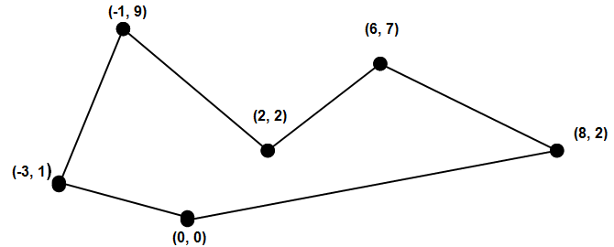

12. O produto vetorial u x v de u = (1,2,0) por v = (0,1,3) é:

A) (6,-3,1) B) (12,-6,2) C) (0,2,0) D) (0,6,0) E) (-1,3,2)

13. Três vértices consecutivos de um paralelogramo são A = (3,1,-1) , B = (4,0,5) e C = (2,2,2).

a) Calcule a área deste paralelogramo b) Determine o 4º vértice.

14. Um dos vértices de um paralelepípedo é a origem. Os vértices adjacentes são A = (1,2,1),
B = (0,1,1) e C = (1,3,0). Determine o volume deste paralelepípedo.

15. Calcule o volume do tetraedro de vértices A = (1,-3,2) , B = (1,1,0) , C = (4,-3,1) e D = (2,-2,5).

16. Determine o valor de t para que os vetores u = (1,1,0), v = (2,3,-1) e w = (4,5,t) sejam coplanares.

17. Os vetores u e v do R³ são tais que │u│= 2 e │v│=3. Assinale qual dos vetores abaixo não pode ser u x v:

A) (1,1,2) B) (5,3,1) C) (4,4,3) D) (6,0,0) E) (3,3,4)

18. Três arestas de um paralelepípedo partem de (0,0,0) e têm a outra extremidade nos pontos (2,2,1), (3,0,-1) e (1,1,-2), respectivamente. O volume deste paralelepípedo vale:

A) 19 B) $\frac{\text{15}}{2}$ C) $\frac{\text{19}}{2}$ D) 15 E) 5

19. Os vetores u = (1,0,1) , v = (-1,1,2) e w = (1,2,m) estão no mesmo plano. Então:

A) m = -1 B) m = 3 C) m = -2 D) m = 7 E) m = 5

20. (UERJ) A figura do R³ abaixo, representa uma pirâmide de base quadrada ABCD em que as coordenadas são A = (0,0,0), B = (4,2,4), C = (0,6,6) e o vértice V é equidistante dos demais.

A partir da análise dos dados fornecidos, determine:

a) as coordenadas do vértice D e a medida de cada aresta da base;
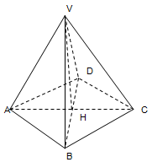
b) as coordenadas do ponto V considerando que o volume da pirâmide é igual a 72.

